IE103 - BÀI TẬP QUÁ TRÌNH 2 - NHÓM 2
- Mã Lớp: IE103.F12.LT.CNTT
- Mã Môn: IE103
- Tên Môn: Quản Lý Thông Tin
- Giảng Viên: ThS. Nguyễn Thành Luân
- Nhóm: 2 (Omega)

Mục Lục:
IE103 - BÀI TẬP QUÁ TRÌNH 2 - NHÓM 2 1
Nhóm 2 (Omega) 1
1. Yêu Cầu/Đề Bài 2
1.1. Bài 1. 2
1.2. Bài 2. 2
Bài 1: Quản Lý Đề Tài Tốt Nghiệp 3
1. Phân Tích Yêu Cầu 3
2. Mô hình ERD 4
3. Mô hình Class Diagram 5
4. Mô hình Logic 5
Bài 2: Quản Lý Bán Xe Máy 6
1. Phân Tích Yêu Cầu 6
2. Mô hình ERD 7
3. Mô hình Class Diagram 8
4. Mô hình Logic 10
Phụ Lục 10
Bài 1. Quản Lý Đề Tài 11
1. ERD - UML 11
2. CD - UML 11
Bài 2. Quản Lý Đại Lý 11
1. ERD - UML 11
2. CD - UML 11

Nhóm 2 (Omega)
Thành viên của nhóm 2:

No | MSSV | Họ và Tên
1 | 25410291 | Đinh Xuân Sâm
2 | 25410319 | Đặng Hữu Toàn
3 | 25410321 | Nguyễn Điền Triết
4 | 25410204 | Trương Xuân Hậu
5 | 25410338 | Lê Anh Vũ
6 | 25410176 | Trần Sơn Bình
7 | 25410247 | Lê Kim Long
8 | 25410337 | La Anh Vũ
9 | 25410209 | Lê Ngọc Hiệp
10 | 25410271 | Nguyễn Thị Ngọc Nhung

1. Yêu Cầu/Đề Bài
- Tìm mô hình ERD và Class Diagram cho 2 bài toán sau (2 tasks).
- Chuyển 2 mô hình trên sang mô hình logic (1 task).

1.1. Bài 1.
Người ta cần tin học hoá khâu Quản lý các đề tài tốt nghiệp của 1 trường ĐH. Với các thông tin sau:

- Mỗi SV năm 4 sẽ làm đề tài TN.
  - Mỗi đề tài bao gồm Tên DT, giáo viên hướng dẫn, thời gian bắt đầu, kết thúc, thuộc khoa nào.
- Khoa sẽ thành lập hội đồng (HĐ) khoa học, mỗi HĐ gồm:
  - Chủ tịch, 1 thành viên thư ký, ngày bảo vệ tại địa chỉ cụ thể.
- Mỗi đề tài sẽ bảo vệ tại một hội đồng, điểm đề tài là trung bình cộng của:
  - Chủ tịch, 01 GV phản biện, 01 GV hướng dẫn.
- Giáo viên cho điểm theo từng Sinh viên mặc dù các sinh viên có thể làm chung đề tài.
- Trong đợt bảo vệ có thể có nhiều hội đồng, 1 GV có thể hướng dẫn nhiều Đề Tài (ĐT), hay phản biện nhiều ĐT.
  - Chủ tịch HD, thư ký là giáo viên.
  - Mỗi giáo viên cần thông tin: Tên, địa chỉ, SDT, học vị, chuyên ngành.
- Mỗi ĐT có thể tối đa 03 Sinh viên thực hiện.
- SV có điểm Trung Bình (TB) < 5 sẽ:
  - phải bảo vệ lại với khóa sau, và
  - chỉ được bảo vệ tối đa 2 lần,
  - đề tài lần 1 phải khác lần 2.

1.2. Bài 2.
Người ta cần tin học hoá khâu Quản lý mua bán tại cửa hàng bán xe máy 2 bánh với các thông tin sau:

- Khách hàng có thể mua trả hết hay trả góp, nhiều nhất 3 lần cho mỗi hóa đơn.
- Thông tin chiếc xe gồm:
  - Nước SX, loại xe, Số PK, số khung, số sườn, màu xe.
- Khi mua xe khách hàng được giao HD có:
  - SỐ HD, Ngày HD, Thời gian bảo hành, Tiền phải thanh toán, tiền đã thanh toán, nhân viên lập, kế toán.
  - Ngoài ra còn thông tin KH: Tên, địa chỉ, SDT.
- Nếu trả nhiều lần trên HD sẽ ghi rõ:
  - 2 lần trả kế tiếp, Ngày trả lần 1, ngày trả lần 2.
  - Khi KH thanh toán lần 2 cần lập phiếu thanh toán và ghi rõ:
    - Thanh toán cho HD nào, ngày trả, số tiền, người nhận và người trả.
- Với các HĐ thanh toán 1 lần sẽ giảm 2% cho mỗi HĐ và tỉ lệ này có thể thay đổi.
- Với khách hàng mua số lượng 1 lần trên 3 chiếc và thanh toán 1 lần sẽ giảm 5% trên HD và tỉ lệ này có thể thay đổi.
- Trường hợp KH yêu cầu bảo hành sẽ có bộ phận kỹ thuật kiểm tra và báo cáo bằng phiếu nhận xét:
  - Ghi rõ tên các linh kiện, lí do BH, lỗi thuộc về khách hay sản phẩm, giá tiền.
- Cửa hàng có nhiều đại lý nằm trên các vị trí khác nhau. Nhân viên bao gồm:
  - Hành chánh (chức vụ, thuộc phòng ban nào, Trình độ học vấn)
  - Kỹ thuật (chức vụ, bậc thợ, số năm kinh nghiệm).

Bài 1: Quản Lý Đề Tài Tốt Nghiệp

1. Phân Tích Yêu Cầu
Qua phân tích đề bài, chúng ta có thể xác định các thực thể và mối quan hệ chính sau:

- Thực thể (Entities):
  - KHOA: Đơn vị quản lý (VD: Khoa CNTT).
  - GIANGVIEN: a) Người hướng dẫn, b) phản biện, c) chủ tịch, d) thư ký hội đồng.
  - HOIDONG: Hội đồng khoa học (chấm điểm).
  - DETAI: Đề tài tốt nghiệp.
  - SINHVIEN: Sinh viên thực hiện đề tài.
- Mối quan hệ (Relationships):
  - KHOA (1) - (n) DETAI: QUANLY_DT
    - Một khoa có nhiều đề tài.
    - Một đề tài thuộc một khoa cụ thể.
  - KHOA (1) - (n) GIANGVIEN:QUANLY_GV
    - Một khoa có nhiều giảng viên (GV).
    - Mỗi giảng viên thuộc một KHOA cụ thể.
  - GIANGVIEN (1) - (n) DETAI (HƯỚNG DẪN): HUONGDAN
    - Một GV hướng dẫn nhiều đề tài.
    - Mỗi đề tài chỉ có 1 GV hướng dẫn.
  - GIANGVIEN (1) - (n) DETAI (PHẢN BIỆN): PHANBIEN
    - Một GV phản biện nhiều đề tài.
    - Mỗi đề tài chỉ có 1 GV phản biện.
  - GIANGVIEN (1) - (n) HOIDONG (CHỦ TỊCH): LAM_CHUTICH
    - Một GV có thể làm chủ tịch nhiều HĐ.
    - Mỗi HĐ chỉ có 1 chủ tịch.
  - GIANGVIEN (1) - (n) HOIDONG (THƯ KÝ): LAM_THUKY
    - Một GV có thể làm thư ký nhiều HĐ.
    - Mỗi HĐ chỉ có 1 thư ký.
  - HOIDONG (1) - (n) DETAI: CHAM_TAI (Chấm Tại Hội Đồng)
    - Một HĐ chấm nhiều đề tài.
    - Mỗi đề tài chỉ thuộc 1 HĐ.
  - SINHVIEN (m) - (n) DETAI (THỰC HIỆN): THUCHIEN
    - Đây là mối quan hệ m-n.
    - Một DETAI có tối đa 3 SINHVIEN.
    - Một SINHVIEN có thể thực hiện tối đa 2 DETAI (lần 1 rớt, làm lại lần 2).
    - Mối quan hệ này sẽ trở thành một bảng/thực thể liên kết để lưu điểm và thông tin lần bảo vệ.
    - Bảng THUCHIEN_DETAI thể hiện quan hệ này, UNIQUE(SINHVIEN, DETAI) để đảm bảo 2 lần là 2 đề tài khác nhau.
- Thuộc tính quan trọng:
  - Điểm được cho bởi 3 người (GVHD, GVPB, Chủ tịch HĐ) và được cho theo từng sinh viên. Chúng ta cần bảng liên kết THUCHIEN_DETAI để lưu các điểm này.
  - Các quy tắc (SV < 5 điểm, bảo vệ 2 lần, đề tài khác nhau) là các quy tắc nghiệp vụ (business logic) sẽ được xử lý ở tầng ứng dụng, cấu trúc CSDL phải hỗ trợ nó (bảng THUCHIEN_DETAI có thuộc tính LanBaoVe).

2. Mô hình ERD
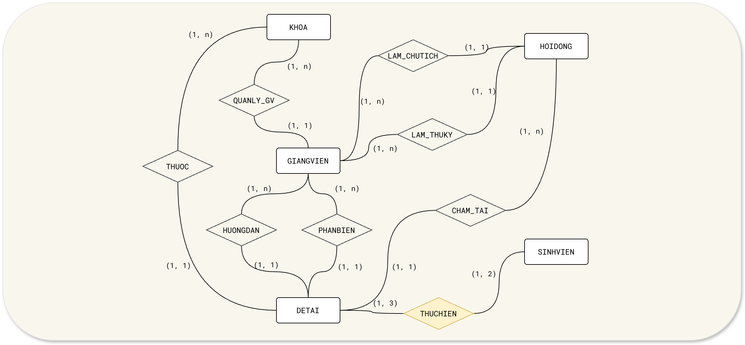

3. Mô hình Class Diagram
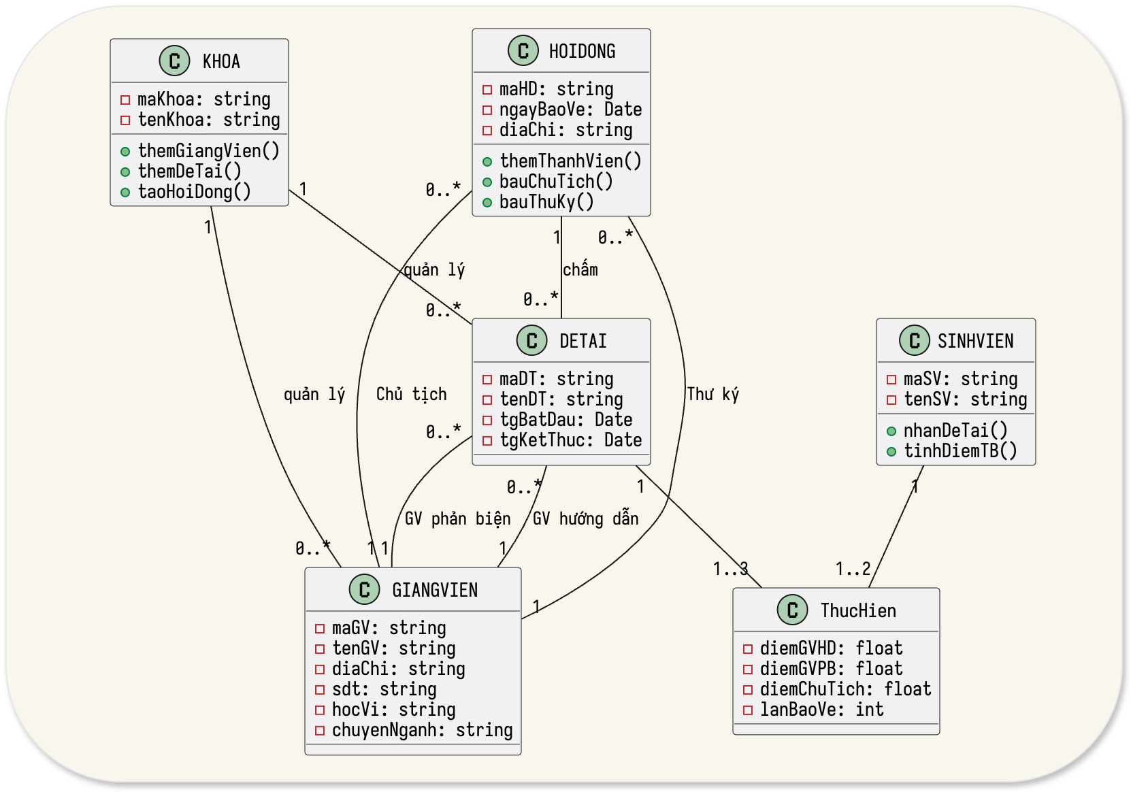

4. Mô hình Logic
Nhóm Bảng Chính:

- KHOA (MaKhoa, TenKhoa)
- GIANGVIEN (MaGV, TenGV, DiaChi, SDT, HocVi, ChuyenNganh, MaKhoa)
  - MaKhoa (FK) tham chiếu đến KHOA(MaKhoa).
- HOIDONG (MaHD, NgayBaoVe, DiaChiCuThe, MaGV_ChuTich, MaGV_ThuKy)
  - MaGV_ChuTich (FK) tham chiếu đến GIANGVIEN(MaGV).
  - MaGV_ThuKy (FK) tham chiếu đến GIANGVIEN(MaGV).
- DETAI (MaDT, TenDT, TGBatDau, TGKetThuc, MaKhoa, MaGV_HuongDan, MaGV_PhanBien, MaHD)
  - MaKhoa (FK) tham chiếu đến KHOA(MaKhoa).
  - MaGV_HuongDan (FK) tham chiếu đến GIANGVIEN(MaGV).
  - MaGV_PhanBien (FK) tham chiếu đến GIANGVIEN(MaGV).
  - MaHD (FK) tham chiếu đến HOIDONG(MaHD).
- SINHVIEN (MaSV, TenSV, NamHoc)

Bảng Liên Kết (Từ quan hệ m-n THUCHIEN):

- THUCHIEN_DETAI (MaSV, LanBaoVe, MaDT, Diem_GVHD, Diem_GVPB, Diem_ChuTich)
  - Khóa chính (PK): (MaSV, LanBaoVe)
  - MaSV (FK) tham chiếu đến SINHVIEN(MaSV).
  - MaDT (FK) tham chiếu đến DETAI(MaDT).
  - Ràng buộc 1: LanBaoVe phải là 1 hoặc 2 (thực thi "tối đa 2 lần").
  - Ràng buộc 2: UNIQUE(MaSV, MaDT) (thực thi "đề tài lần 1 phải khác lần 2").
  - Ràng buộc 3: Cần logic đếm số lượng MaDT không quá 3 trong CSDL (thực thi "tối đa 3 sinh viên").

Bài 2: Quản Lý Bán Xe Máy

1. Phân Tích Yêu Cầu
- Thực thể (Entities):
  - DAILY: Nơi nhân viên làm việc.
  - NHANVIEN: Người lập hóa đơn, kế toán, kỹ thuật.
  - KHACHHANG: Người mua xe.
  - HOPDONG: Hợp đồng bán xe (chứa 1 hoặc nhiều xe).
  - XE: Thông tin xe (SoKhung, SoSuon là duy nhất).
  - PHIEUTHANHTOAN: Dùng cho các hóa đơn trả góp.
  - BAOHANH: Phiếu nhận xét khi khách yêu cầu bảo hành.
  - LINHKIEN: Các linh kiện được dùng trong bảo hành.
  - PHONGBAN: Phòng Ban, thuộc một đại lý cụ thể và có nhân viên cụ thể.
  - CHUCVU: Chức vụ trong mỗi phòng ban.
- Kế thừa (Inheritance):
  - NHANVIEN là lớp cha: ChucVu, PhongBan.
  - NV_HANHCHANH là lớp con cho nhân viên Hành Chánh: TrinhDoHocVan.
  - NV_KYTHUAT là lớp con cho nhân Viên Kỹ Thuật: BacTho, SoNamKinhNghiem.
- Mối quan hệ (Relationships):
  - DAILY (1) - (n) PHONGBAN: PB_DAILY
    - Một đại lý có nhiều. phòng ban.
    - Một phòng ban cụ thể thuộc một đại lý.
  - PHONGBAN (1) - (n) NHANVIEN: NV_PB
    - Một phòng ban có nhiều nhân viên.
    - Một nhân viên thuộc một phòng ban.
    - Nhân viên thuộc đại lý nào có thể được suy ra từ nhân viên thuộc phòng ban nào.
  - PHONGBAN (1) - (n) CHUCVU: CV_PB
    - Một phòng ban có nhiều chức vụ.
    - Một chức vụ thuộc một phòng ban.
  - CHUCVU (n) - (n) NHANVIEN: CHUCVU_NV
    - Một chức vụ được gán cho 1 hoặc n nhân viên.
    - Một nhân viên có thể nhận 1 hoặc n chức vụ.
  - NHANVIEN (1) - (n) HOPDONG: LAP_HD
    - Một HĐ có 1 NV lập.
    - Một NV có thể lập nhiều HĐ.
  - NHANVIEN (1) - (n) HOPDONG: DUYET_HD
    - Một HĐ có 1 NV kế toán duyệt.
    - Một NV có thể duyệt nhiều HĐ.
  - KHACHHANG (1) - (n) HOPDONG: MUA_HANG
    - Một KH có thể có nhiều HĐ.
    - Một HĐ chỉ thuộc một khách hàng.
  - HOPDONG (1) - (n) XE: BAO_GOM
    - Một HĐ có thể mua 1 hoặc nhiều xe.
    - Một xe cụ thể (duy nhất) chỉ thuộc 1 HĐ.
  - HOPDONG (1) - (1..3) PHIEUTHANHTOAN: TRA_GOP
    - Một HĐ (nếu trả góp) có tối đa 3 phiếu thanh toán.
    - Mỗi phiếu thanh toán chỉ thuộc một HĐ cụ thể.
  - XE (1) - (n) BAOHANH: DUOC_BH
    - Một xe có thể được bảo hành nhiều lần.
    - Một bảo hành chỉ định một xe cụ thể.
  - BAOHANH (1) - (n) LINHKIEN:CHITIET_BH
    - Đây là quan hệ n-n, vì
    - 1 phiếu BH có thể dùng nhiều linh kiện cả về loại và số lượng,
    - 1 loại linh kiện có thể được dùng cho nhiều phiếu BH.
    - Bảng liên kết CHITIET_BH: Chứa LyDo, LoiThuocVe, GiaTien.
  - BAOHANH (1) - (n) NHANVIEN: THUCHIEN_BH.
    - Quan hệ n-n.
    - Một lần bảo hành có thể thực hiện bởi nhiều nhân viên (Kỹ thuật).
    - Một nhân viên có thể thực hiện nhiều yêu cầu bảo hành.
    - Bảng liên kết THUCHIEN_BH: MaNV, MaBH

2. Mô hình ERD
- Sử dụng ER Chen notation.
  - Không có quy tắc cho thừa kế (chỉ khả dụng trong EER), chuyển qua biểu diễn tại Class Diagram.
- Hạn chế biểu diễn thuộc tính để đơn giản sơ đồ.
  - Chuyển qua biểu diễn tại Class Diagram.

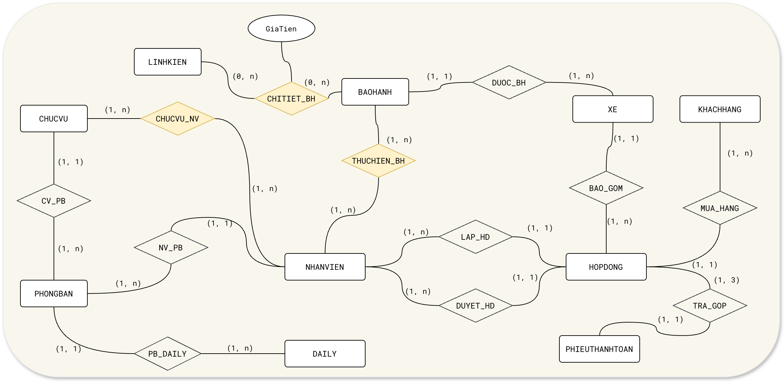

3. Mô hình Class Diagram
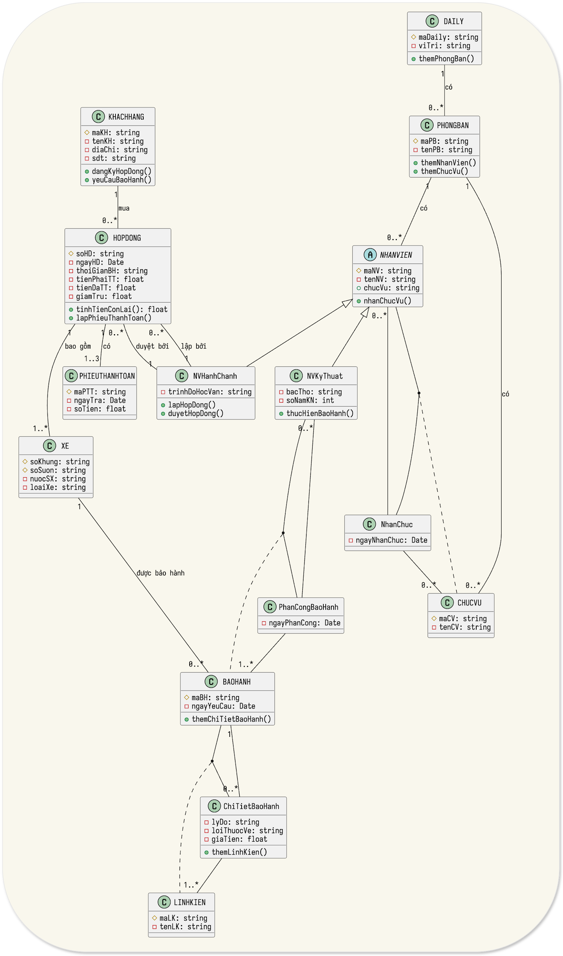

4. Mô hình Logic
- DAILY (MaDaily, ViTri, ...)
- PHONGBAN (MaPB, TenPB)
- NHANVIEN (MaNV, TenNV, MaPB, MaCV, MaDaily, LoaiNV)
  - LoaiNV dùng để xác định là 'HANHCHANH' hay 'KYTHUAT'.
  - MaDaily (FK) tham chiếu đến DAILY(MaDaily).
  - MaCV (FK) tham chiếu đến CHUCVU(MaCV).
  - MaPB (FK) tham chiếu đến PHONGBAN(MaPB).
- NV_HANHCHANH (MaNV, TrinhDoHocVan)
  - MaNV (PK, FK) tham chiếu đến NHANVIEN(MaNV).
- NV_KYTHUAT (MaNV, BacTho, SoNamKinhNghiem)
  - MaNV (PK, FK) tham chiếu đến NHANVIEN(MaNV).
- KHACHHANG (MaKH, TenKH, DiaChi, SDT)
- HOPDONG (SoHD, NgayHD, ThoiGianBH, TienPhaiTT, TienDaTT, GiamTru, MaKH, MaNV_Lap, MaNV_KeToan)
  - MaKH (FK) tham chiếu đến KHACHHANG(MaKH).
  - MaNV_Lap (FK) tham chiếu đến NHANVIEN(MaNV).
  - MaNV_KeToan (FK) tham chiếu đến NHANVIEN(MaNV).
- XE (SoKhung, SoSuon, NuocSX, LoaiXe, MauXe, SoPK, SoHD)
  - Khóa chính (PK): (SoKhung, SoSuon).
  - SoHD (FK) tham chiếu đến HOPDONG(SoHD).
- PHIEUTHANHTOAN (MaPTT, NgayTra, SoTien, SoHD, MaNV_NhanTien)
  - SoHD (FK) tham chiếu đến HOPDONG(SoHD).
  - MaNV_NhanTien (FK) tham chiếu đến NHANVIEN(MaNV).
- BAOHANH (MaBH, NgayYeuCau, SoKhungXe, SoSuonXe)
  - Khóa ngoại (FK) tham chiếu đến XE(SoKhung, SoSuon).
- LINHKIEN (MaLK, TenLK, DonGia)
- CHITIET_BAOHANH (MaBH, MaLK, LyDo, LoiThuocVe, GiaTien)
  - Khóa chính (PK): (MaBH, MaLK).
  - MaBH (FK) tham chiếu đến BAOHANH(MaBH).
  - MaLK (FK) tham chiếu đến LINHKIEN(MaLK).

Phụ Lục
Công cụ:

- PlantUML: https://plantuml.com/er-diagram
- PlantUML Editor: https://plantuml-editor.kkeisuke.com/#
- Draw.io

Bài 1. Quản Lý Đề Tài

ERD - UML
  - (BTQT2-bai1-ERD.puml)

CD - UML
  - (BTQT2-bai1-CD.puml)

Bài 2. Quản Lý Đại Lý

ERD - UML
  - (BTQT2-bai2-ERD.puml)

CD - UML
  - (BTQT2-bai2-CD.puml)

